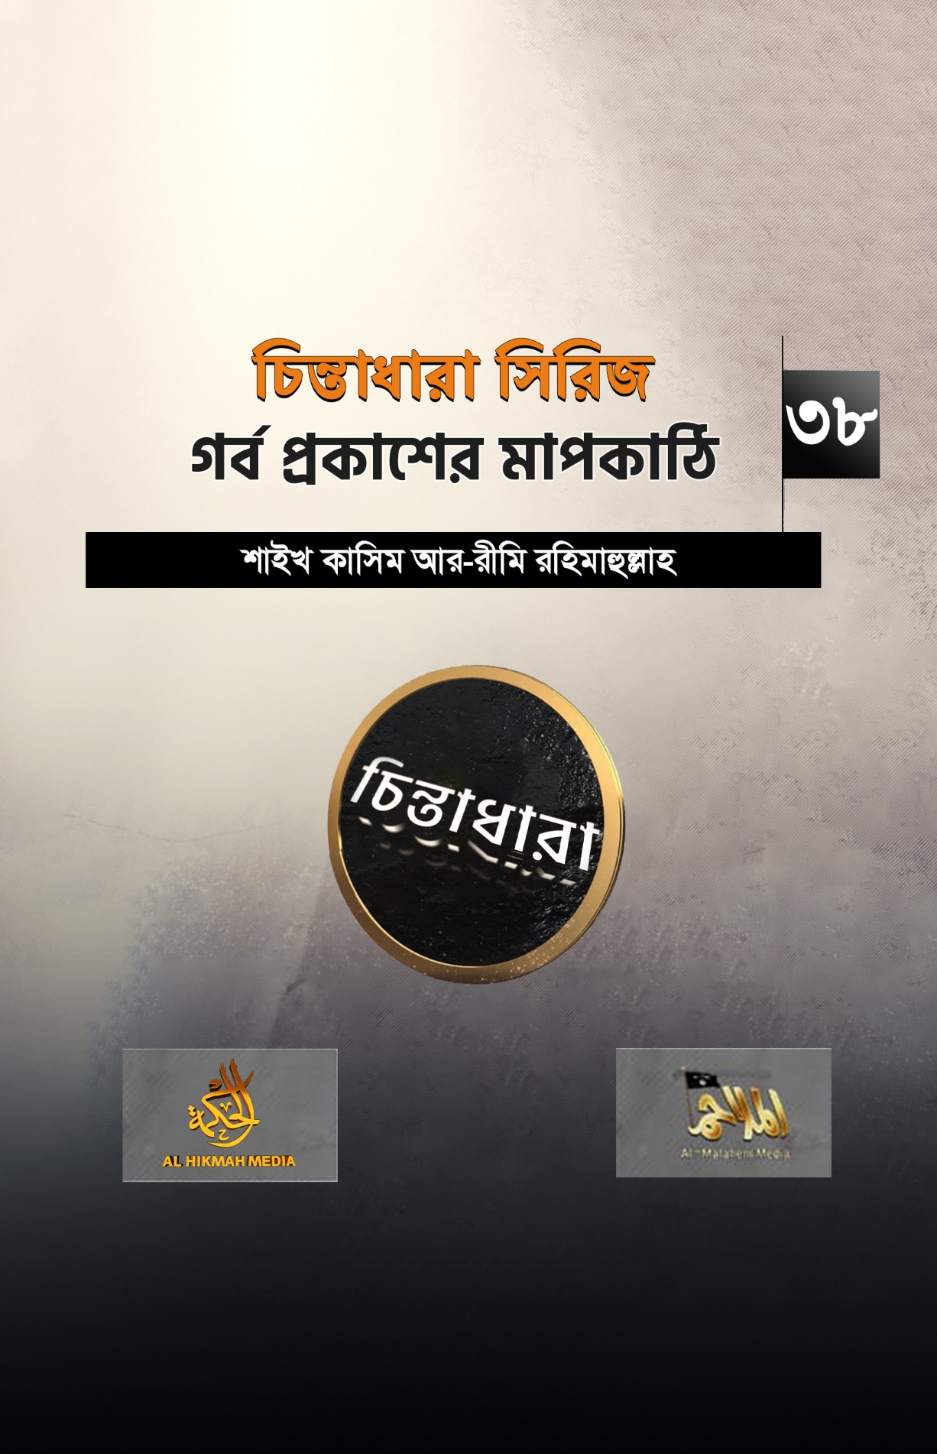

চিন্তাধারা সিরিজ- ৩৮
গর্ব প্রকাশের মাপকাঠি
শাইখ কাসিম আর-রিমী রহিমাহুল্লাহ

-মূল প্রকাশনা সম্পর্কিত কিছু তথ্য-
মূল নাম: سلسلة مفاهيم، الحلقة 38، عبارات الاعتزاز للشيخ قاسم الريمي (رحمه الله)
ভিডিও দৈর্ঘ্য: ০০:০৩:০০ মিনিট
প্রকাশের তারিখ: জমাদিউস সানি, ১৪৪৪ হিজরি
প্রকাশক: আল-মালাহিম মিডিয়া

بسم الله الرحمن الرحيم
কিছু উক্তি এমন আছে; যা কিছু ক্ষেত্রে বলা যায়, কিন্তু অন্য ক্ষেত্রে বলা যায় না। যুদ্ধের ময়দানে গর্ব প্রকাশমূলক সকল উক্তিকে আমি অহমিকা মনে করি না। বরং এই ধরনের উক্তিগুলো যুদ্ধের ময়দানে বলা যায়, কিন্তু সাধারণ অবস্থায় বলা যায় না।
অনেক ভাই মনে করতে পারেন যে, এ ধরনের উক্তিগুলো হুনাইন যুদ্ধের সময় মুসলমানদের বলা উক্তির সাথে মিলে যায়; “আমরা আজ কিছুতেই সংখ্যার স্বল্পতার কারণে পরাজয় বরণ করবো না”। কিন্তু এই ধরনের সকল উক্তিই এই প্রকারের অন্তর্ভুক্ত নয়।
উদাহরণস্বরূপ- দোফাস (Dofas) যুদ্ধের সময় কাফেরদের প্রতি আহবান জানিয়ে এক মুজাহিদ ভাইয়ের এ উক্তিটি “তোমাদের সাহস থাকলে ময়দানে আসো, আল্লাহর কসম! আমি তোমাদেরকে চ্যালেঞ্জ জানাচ্ছি” - এটি কোন গর্বমূলক উক্তি নয়। বরং এটি ছিল সাহসিকতা ও বীরত্ব প্রকাশমূলক উক্তি।
আহলে ইলমগণ বলেন, ‘কোন মানুষের জন্যই স্বেচ্ছায় নিজেকে শত্রুর মুখে ঠেলে দেয়া উচিত নয়, বরং সে আত্মরক্ষার সর্বোচ্চ চেষ্টা করবে’। কিন্তু কখনো যদি কেউ তার সাথী ভাইদের মনোবল বাড়ানোর উদ্দেশ্যে নিজেকে ঝুঁকির মুখে ঠেলে দেয় - এতে সে নিহত হোক বা না হোক – আর যদি এর দ্বারা তার সাথী ভাইদের মনোবল বৃদ্ধি পায়, তাহলে তা অনুচিত হবে না।
তবে হ্যাঁ, কতক ক্ষেত্রে কিছু ভাই ধারণাবশত: বলে ফেলতে পারেন যে, “আল্লাহর কসম! আমাদেরকে অমুক কথা কিংবা অমুক কাজের কারণে বিজয় দান করা হয়েছে।” (এটি এমন একটি উক্তি, যাতে শরয়ী দৃষ্টিকোণ থেকে কোন সমস্যা নেই)।
অবশ্য এটাও ঠিক যে, বাস্তবেই কিছু উক্তি আছে গর্ব প্রকাশসূচক। আবার কিছু উক্তি হলো ‘মনোবল বৃদ্ধিকারক’। আর কিছু উক্তি দুই অবস্থার কোনটাই নয়, বরং নিরেট আল্লাহ সুবহানাহু ওয়া তায়ালার উপর ভরসা প্রকাশমূলক উক্তি।
সুতরাং এই দুই অবস্থার মাঝে অবশ্যই ভিন্নতা রয়েছে। অনেক ভাই আপনাকে বলতে পারে যে, “আল্লাহর কসম! আমরা অমুক কথা কিংবা অমুক কাজের কারণে বিজয় লাভ করেছি”। তো গভীরভাবে দৃষ্টিপাত করলে আপনি দেখতে পাবেন যে, এটি এমন একটি উক্তি, যাতে শরয়ী দৃষ্টিকোণ থেকে কোন সমস্যা নেই। অথচ কেউ কেউ ভাবেন যে, এতে সমস্যা আছে!
যখন কোন মুজাহিদ ভাই ক্লাশিনকোভ হাতে নেয় অথবা প্রাচীরবেষ্টিত সুরক্ষিত কেল্লায় থাকে, তখন তার মনোবল ও সাহসিকতা বেড়ে যায়। উক্তিগুলো মূলত এই প্রকারের অন্তর্ভুক্ত।
তবে হযরত আবু দুজানা রাদিয়াল্লাহু আনহু’র বিষয়টি ভিন্ন। কারণ, তাঁর এই অভিজাত ভঙ্গিতে হাঁটার দ্বারা তাঁর সাথী ভাইদের (অন্য সাহাবীদের) মনোবল বৃদ্ধি পেয়েছিল।
والله أعلم وجزاكم الله خيرا

***

২০১২ সালের ৩ ও ৪ই মার্চ ইয়েমেনের সরকারী বাহিনী ও আল কায়েদা আরব উপদ্বীপ শাখা ‘আনসারুশ শরীয়াহ’র মুজাহিদদের মাঝে ব্যাপক যুদ্ধ সংঘটিত হয়। এতে সরকারের ব্যাপক ক্ষয়-ক্ষতি হয় আর আনসারুশ শরীয়াহর মুজাহিদরা বিজয়ী হয়।
হযরত আবু দুজানা রাদিয়াল্লাহু আনহু ওহুদ যুদ্ধের দিন মাথায় একটি লাল পাগড়ী বেঁধে অত্যন্ত গর্বভরে সৈন্যদের দুই কাতারের মাঝখানে হাঁটছিলেন। তাঁর এমন হাঁটা দেখে রাসূল ﷺ বলেছিলেন, "যুদ্ধক্ষেত্র ব্যতীত এরূপ চালচলন আল্লাহ তায়ালা পছন্দ করেন না"। ইমাম বুখারী রহ. তাঁর তারিখে কাবির গ্রন্থে (৩/১৫৪) হাদীসটি এনেছেন। এর দ্বারা বুঝা গেল- রণক্ষেত্রে গর্বভরে চলা নিষেধ নয়।-সম্পাদক

